|  |  |  |
| --- | --- | --- |
| КОМИТЕТ  РЕСПУБЛИКИ ТАТАРСТАН  ПО ОХРАНЕ ОБЪЕКТОВ КУЛЬТУРНОГО НАСЛЕДИЯ | 250px-Coat_of_Arms_of_Tatarstan | ТАТАРСТАН РЕСПУБЛИКАСЫНЫӉ МӘДӘНИ МИРАС ОБЪЕКТЛАРЫН САКЛАУ КОМИТЕТЫ |

**ПРИКАЗ БОЕРЫК**

|  |  |  |  |  |
| --- | --- | --- | --- | --- |
|  |  |  | № |  |

О включении выявленного объекта культурного наследия «Церковь Благовещенская», 1741 г., расположенного по адресу: Республика Татарстан, Пестречинский муниципальный район, с. Казыли, в единый государственный реестр объектов культурного наследия (памятников истории и культуры) народов Российской Федерации в качестве объекта культурного наследия регионального значения «Церковь Благовещенская», 1741 г., расположенного по адресу: Республика Татарстан, Пестречинский муниципальный район, с. Казыли, ул. Луговая, утверждении границ его территории и предмета охраны

В соответствии с Федеральным законом от 25 июня 2002 года № 73-ФЗ   
«Об объектах культурного наследия (памятниках истории и культуры) народов Российской Федерации», Законом Республики Татарстан от 1 апреля 2005 года   № 60-ЗРТ «Об объектах культурного наследия в Республике Татарстан», положительным заключением государственной историко-культурной экспертизы от 31.08.2024, п р и к а з ы в а ю:

1. Включить выявленный объект культурного наследия «Церковь Благовещенская», 1741 г., расположенный по адресу: Республика Татарстан, Пестречинский муниципальный район, с. Казыли, в единый государственный реестр объектов культурного наследия (памятников истории и культуры) народов Российской Федерации в качестве объекта культурного наследия регионального значения «Церковь Благовещенская», 1741 г. (вид объекта – памятник), расположенного по адресу: Республика Татарстан, Пестречинский муниципальный район, с. Казыли, ул. Луговая.
2. Утвердить границы территории объекта культурного наследия регионального значения «Церковь Благовещенская», 1741 г., расположенного по адресу: Республика Татарстан, Пестречинский муниципальный район, с. Казыли,  
   ул. Луговая, согласно приложению № 1 к настоящему приказу.
3. Утвердить предмет охраны объекта культурного наследия регионального значения «Церковь Благовещенская», 1741 г., расположенного по адресу: Республика Татарстан, Пестречинский муниципальный район, с. Казыли,  
   ул. Луговая, согласно приложению № 2 к настоящему приказу.
4. Отделу учета объектов культурного наследия и градостроительной деятельности обеспечить внесение сведений о границах территории указанного объекта культурного наследия в Единый государственный реестр недвижимости   
   и единый государственный реестр объектов культурного наследия (памятников истории и культуры) народов Российской Федерации.
5. Контроль за исполнением настоящего приказа оставляю за собой.

Председатель И.Н. Гущин

Приложение № 1

к приказу Комитета

Республики Татарстан по охране объектов культурного наследия

от \_\_\_\_\_\_\_\_\_\_ 2024 года № \_\_\_\_

**Границы территории**

объекта культурного наследия регионального значения   
«Церковь Благовещенская», 1741 г., расположенного по адресу: Республика Татарстан, Пестречинский муниципальный район, с. Казыли, ул. Луговая

Карта (схема) границ территории

объекта культурного наследия регионального значения  
«Церковь Благовещенская», 1741 г., расположенного по адресу: Республика Татарстан, Пестречинский муниципальный район, с. Казыли, ул. Луговая

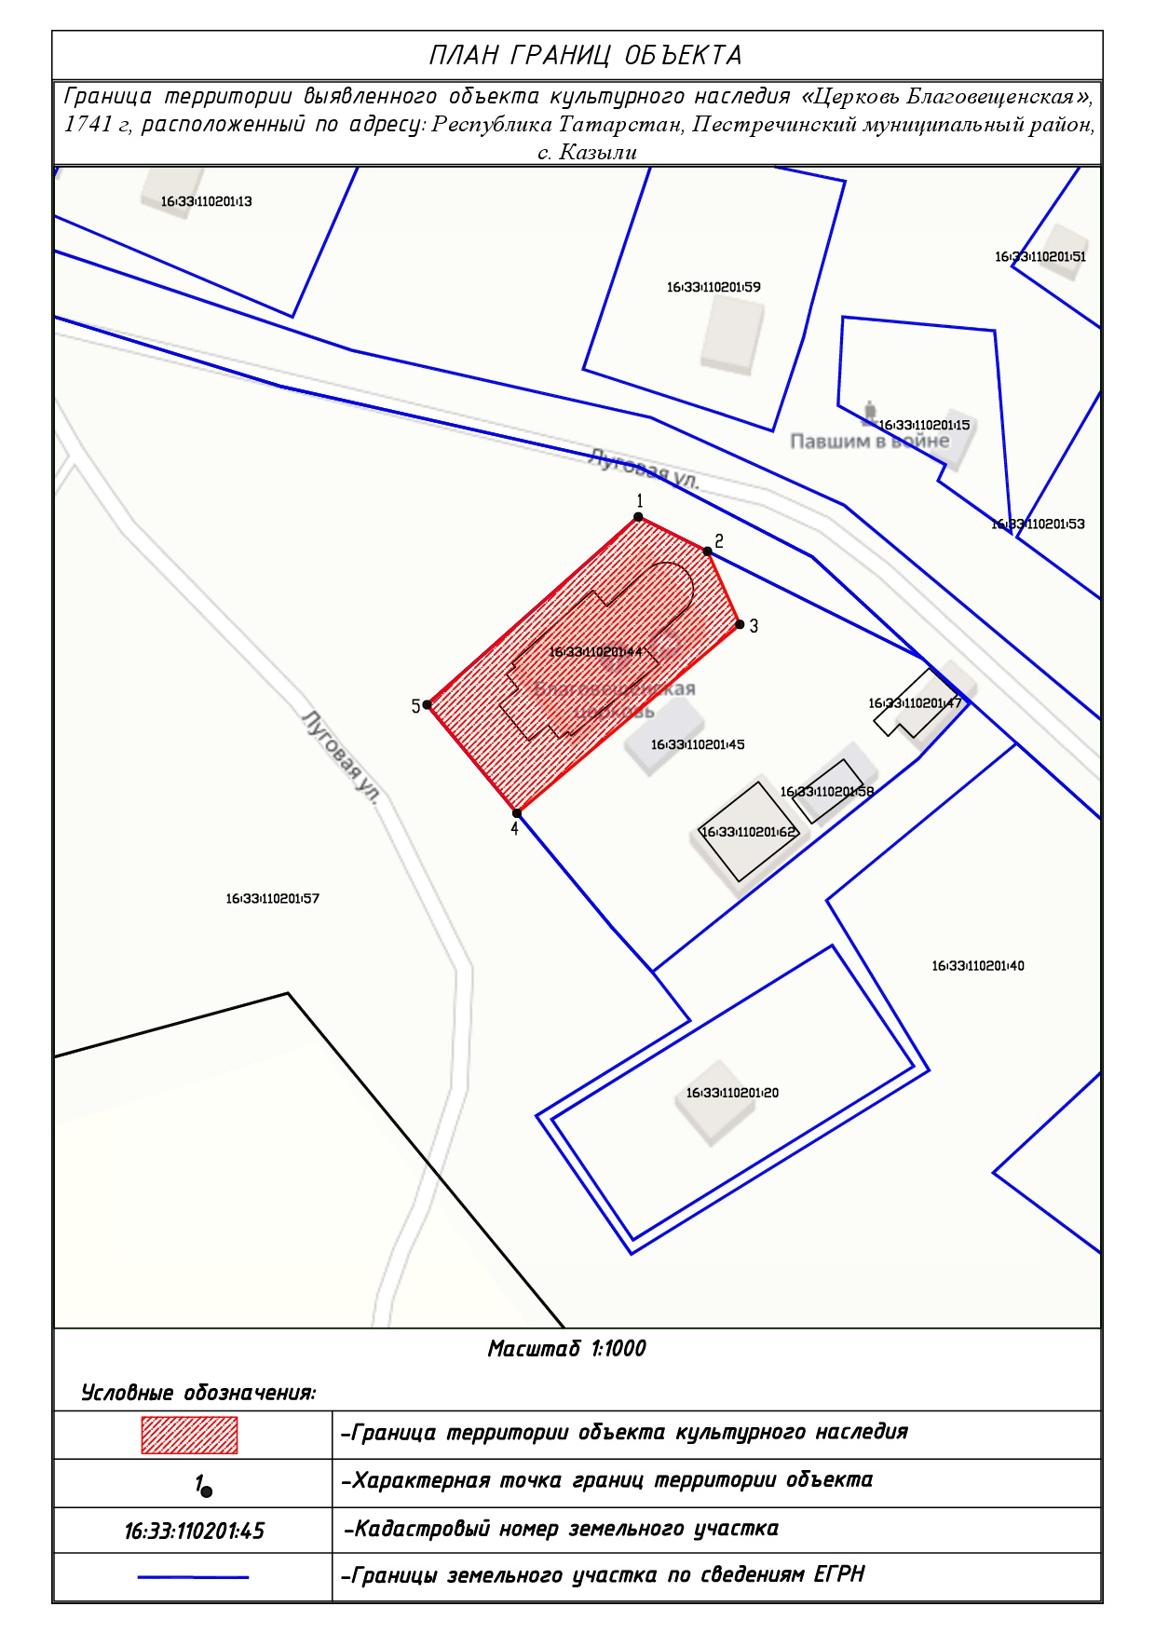

Масштаб 1:1000

Условные обозначения:

|  |  |
| --- | --- |
|  | - граница территории объекта культурного наследия |
| 1 | - характерная точка границ территории объекта культурного наследия |
|  | - территория объекта культурного наследия |
|  | - границы земельных участков по сведениям ЕГРН |
| 16:33:110201:44 | - кадастровый номер земельного участка |

Текстовое описание границ территории  
объекта культурного наследия регионального значения   
«Церковь Благовещенская», 1741 г., расположенного по адресу: Республика Татарстан, Пестречинский муниципальный район, с. Казыли, ул. Луговая

Границы территории объекта культурного наследия регионального значения «Церковь Благовещенская, 1741 г.», расположенного по адресу: Республика Татарстан, Пестречинский муниципальный район, с. Казыли, ул. Луговая, проходят:

|  |  |  |
| --- | --- | --- |
| Прохождение границы | | Описание прохождения границы |
| от точки | до точки |
| 1 | 2 | от точки 1 в северо-восточном направлении на расстояние 14,07 метра граница проходит по земельному участку с кадастровым номером 16:33:110201:45 до точки 2; |
| 2 | 3 | от точки 2 в северо-восточном направлении по внутриквартальной границе земельного участка с кадастровым номером 16:33:110201:45 на расстояние 14,52 метра до точки 3; |
| 3 | 4 | от точки 3 в юго-восточном направлении по внутриквартальной границе земельного участка с кадастровым номером 16:33:110201:45 на расстояние 53,10 метра до точки 4; |
| 4 | 5 | от точки 4 в юго-западном направлении на расстояние 25,64 метра граница проходит по земельному участку с кадастровым номером 16:33:110201:45 параллельно ул. Луговой до точки 5; |
| 5 | 1 | от точки 5 в северо-западном направлении на расстояние 51,39 метра граница проходит по земельному участку с кадастровым номером 16:33:110201:45 до точки 1. |

Таблица характерных точек границ территории  
объекта культурного наследия регионального значения   
«Церковь Благовещенская», 1741 г., расположенного по адресу: Республика Татарстан, Пестречинский муниципальный район, с. Казыли, ул. Луговая

|  |  |  |
| --- | --- | --- |
| № п/п | Координаты характерных точек в местной системе координат (МСК-16) | |
|  | X | Y |
|  | 467697.68 | 1362599.82 |
|  | 467691.40 | 1362612.41 |
|  | 467678.12 | 1362618.31 |
|  | 467643.80 | 1362577.79 |
| 5. | 467663.53 | 1362561.41 |
| 1. | 467697.68 | 1362599.82 |

Приложение № 2

к приказу Комитета

Республики Татарстан по охране объектов культурного наследия

от \_\_\_\_\_\_\_\_\_\_ 2024 года № \_\_\_

**Предмет охраны\***

объекта культурного наследия регионального значения   
«Церковь Благовещенская», 1741 г., расположенного по адресу: Республика Татарстан, Пестречинский муниципальный район, с. Казыли, ул. Луговая

1. Местоположение объекта: в центральной части с. Казыли по красной линии ул. Луговой.
2. Объемно-пространственная композиция. Конфигурация в плане: имеет сложную форму, с выступающей частью трапезной. Высотные отметки по венчающему карнизу и верхним точкам венчающих форм, состоящие из объемов, построенных в осевой композиции:

- колокольня четырехъярусная;

- одноярусная трапезная;

- храмовая часть с объемом апсиды.

3. Колокольня: четырехъярусная в одну световую ось с купольным перекрытием, барабаном и главкой; сквозные проемы колокольни арочной формы; крупные арки первого яруса колокольни и притвора; первый ярус колокольни из четверика, сложенного из глиняного кирпича и полуциркульным объемом входа, завершенным архивольтом, и аналогичной формы нишами с западной и восточной сторон. Широкий межъярусный карниз с арочным проемом по сторонам света в увеличенных гранях; проемы с крупными полуколоннами, поддерживающими архивольты. Шатер восьмигранный, со слуховыми окнами по сторонам света; луковичная главка на барабане (утрачена). Кровельное покрытие – листовое железо (утрачено).

4. Трапезная: одноярусная в три световых оси с барочным наличником с дыньками и сандриками; лопатка; кованые решетки; вальмовая кровля. Кровельное покрытие – листовое железо (утрачено).

5. Храмовая часть и апсида: в две световые оси первого яруса храмовой части и одну световую ось второго яруса; кованые металлические решетки; оконные проемы с горизонтальной перемычкой утоплены в ниши. Восьмерик с оконными проемами по сторонам света; оконные проемы арочной формы; глухие грани декорированы нишами; апсида имеет по одному прямому оконному проему в северной и восточной частях, с востока декорирована пилястрами по сторонам от оконного проема. Кровельное покрытие – листовое железо (утрачено). Главка на барабане (утрачена).

6. Интерьеры храмовой части: сводчатые перекрытия; кованые металлические тяги; арочные проемы; внутренний межъярусный карниз с дентикулами между первым и вторым ярусами; многопрофильный тянутый карниз между вторым ярусом и восьмериком.

7. Интерьеры колокольни: арочные дверные проемы; сводчатые перекрытия; фрески.

\*Предмет охраны может быть изменен по результатам комплексных научных исследований и проведения реставрационных работ.

Таблица предмета охраны

объекта культурного наследия регионального значения   
«Церковь Благовещенская», 1741 г., расположенного по адресу: Республика Татарстан, Пестречинский муниципальный район, с. Казыли, ул. Луговая

|  |  |  |
| --- | --- | --- |
| № п/п | Предмет охраны | Фотофиксация основных элементов/графические материалы |
| 1 | Местоположение объекта: в центральной части с. Казыли по красной линии ул. Луговой | план_итог (1).jpg  Рис. 1. Местоположение объекта |
| 2 | Объемно-пространственная композиция. Конфигурация в плане: имеет сложную форму, с выступающей частью трапезной. Высотные отметки по венчающему карнизу и верхним точкам венчающих форм, состоящие из объемов, построенных в осевой композиции:  - колокольня четырехъярусная;  - одноярусная трапезная;  - храмовая часть с объемом апсиды | вапвыфп.jpgРис. 2. Вид на объект сверху |
| 3 | Колокольня: четырехъярусная в одну световую ось с купольным перекрытием, барабаном и главкой; сквозные проемы колокольни арочной формы; крупные арки первого яруса колокольни и притвора; первый ярус колокольни из четверика, сложенного из глиняного кирпича и полуциркульным объемом входа, завершенным архивольтом, и аналогичной формы нишами с западной и восточной сторон; широкий межъярусный карниз с арочным проемом по сторонам света в увеличенных гранях; проемы с крупными полуколоннами, поддерживающими архивольты; шатер восьмигранный, со слуховыми окнами по сторонам света; луковичная главка на барабане (утрачена);  кровельное покрытие – листовое железо (утрачено) | 6a56f3a4-24e1-48dc-9dc4-54be1b65f62b.jpg  Рис. 3. Вид с северо-запада  77647f76-9062-462b-ba0f-fe3d4bd276f4.jpg  Рис. 4. Вид с юго-востока  a23d1fba-5257-4489-b971-079ed3ba45df.jpg  Рис. 5. Вид с юго-востока  b4c1dc2a-311c-41b1-be6f-24d2febd2748.jpg  Рис. 6. Вид с юго-запада |
| 4 | Трапезная: одноярусная в три световых оси с барочным наличником с дыньками и сандриками; лопатка; кованые решетки; вальмовая кровля. Кровельное покрытие – листовое железо (утрачено) | 1baddaac-04fe-4a8e-acab-dfd0f98d6e2c.jpg  Рис. 7. Вид на трапезную с северо-запада4f59cdab-c389-4499-bc38-734615cc7484.jpg  Рис. 8. Вид на трапезную с юго-востока |
| 5 | Храмовая часть и апсида: в две световые оси первого яруса храмовой части и одну световую ось второго яруса; кованые металлические решетки; оконные проемы с горизонтальной перемычкой утоплены в ниши. Восьмерик с оконными проемами по сторонам света; оконные проемы арочной формы; глухие грани декорированы нишами; апсида имеет по одному прямому оконному проему в северной и восточной частях, с востока декорирована пилястрами по сторонам от оконного проема. Кровельное покрытие – листовое железо (утрачено). Главка на барабане (утрачена) | 1a53918e-2e56-4afd-ad8c-f2c6d0d62e82.jpg  Рис. 9. Вид с северо-запада  2ae840d4-94b4-4929-bb3c-6efe5d41aa7f.jpg  Рис. 10. Вид с северо-востока  4f59cdab-c389-4499-bc38-734615cc7484.jpg  Рис. 11. Вид с юго-востока  41f49f97-abbf-4586-9b1b-1e350e7e0b1c.jpg  Рис. 12. Вид с северо-востока  51e9c93b-d025-4ef5-bda9-63982d2a34f3.jpg  Рис. 13. Вид с юго-востока |
| 6 | Интерьеры храмовой части: сводчатые перекрытия; кованые металлические тяги; арочные проемы; внутренний межъярусный карниз с дентикулами между первым и вторым ярусами; многопрофильный тянутый карниз между вторым ярусом и восьмериком | scale_1200 (1).jfif  Рис. 14. Интерьер храма  scale_1200 (2).jfif  Рис. 15. Межъярусный карниз |
| 7 | Интерьеры колокольни: арочные дверные проемы; сводчатые перекрытия; фрески | scale_1200 (5).jfif  Рис. 16. Дверной проем  scale_1200.jfif  Рис. 17. Фрески  scale_1200 (4).jfif  Рис. 18. Сводчатые перекрытия |